ディサービス送迎で大活躍
☆円背の利用者さん、つかむところがあってこの車は乗り心地いい！と好評です。
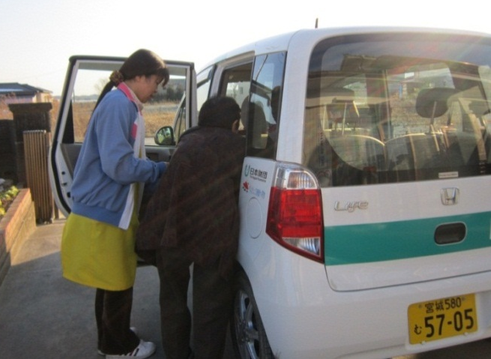
＜ホンダ /ライフ＞
ホンダ /ライフは、朝夕のディサービスの送迎で毎日フル稼働です。

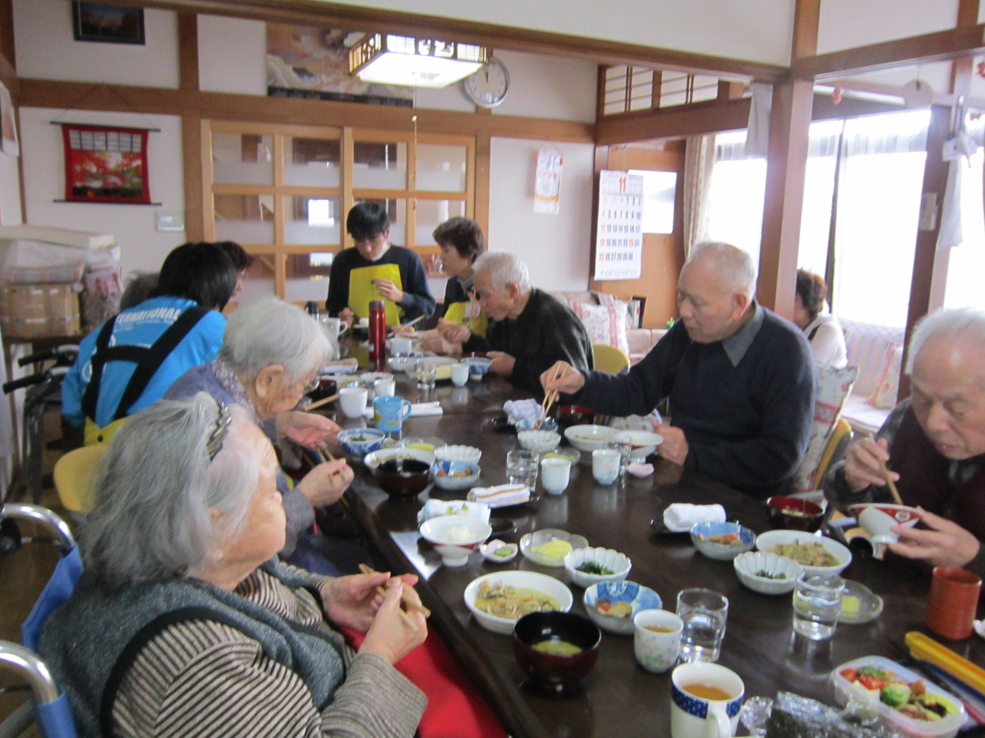

☆自宅縁側から出入り。らくちんらくちん ＜ダイハツ／ハイゼット＞
車いす利用者は１日平均2名、操作は電動なので楽に昇降でき介護員にも好評。
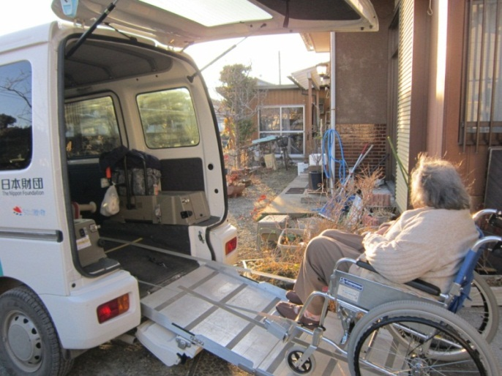

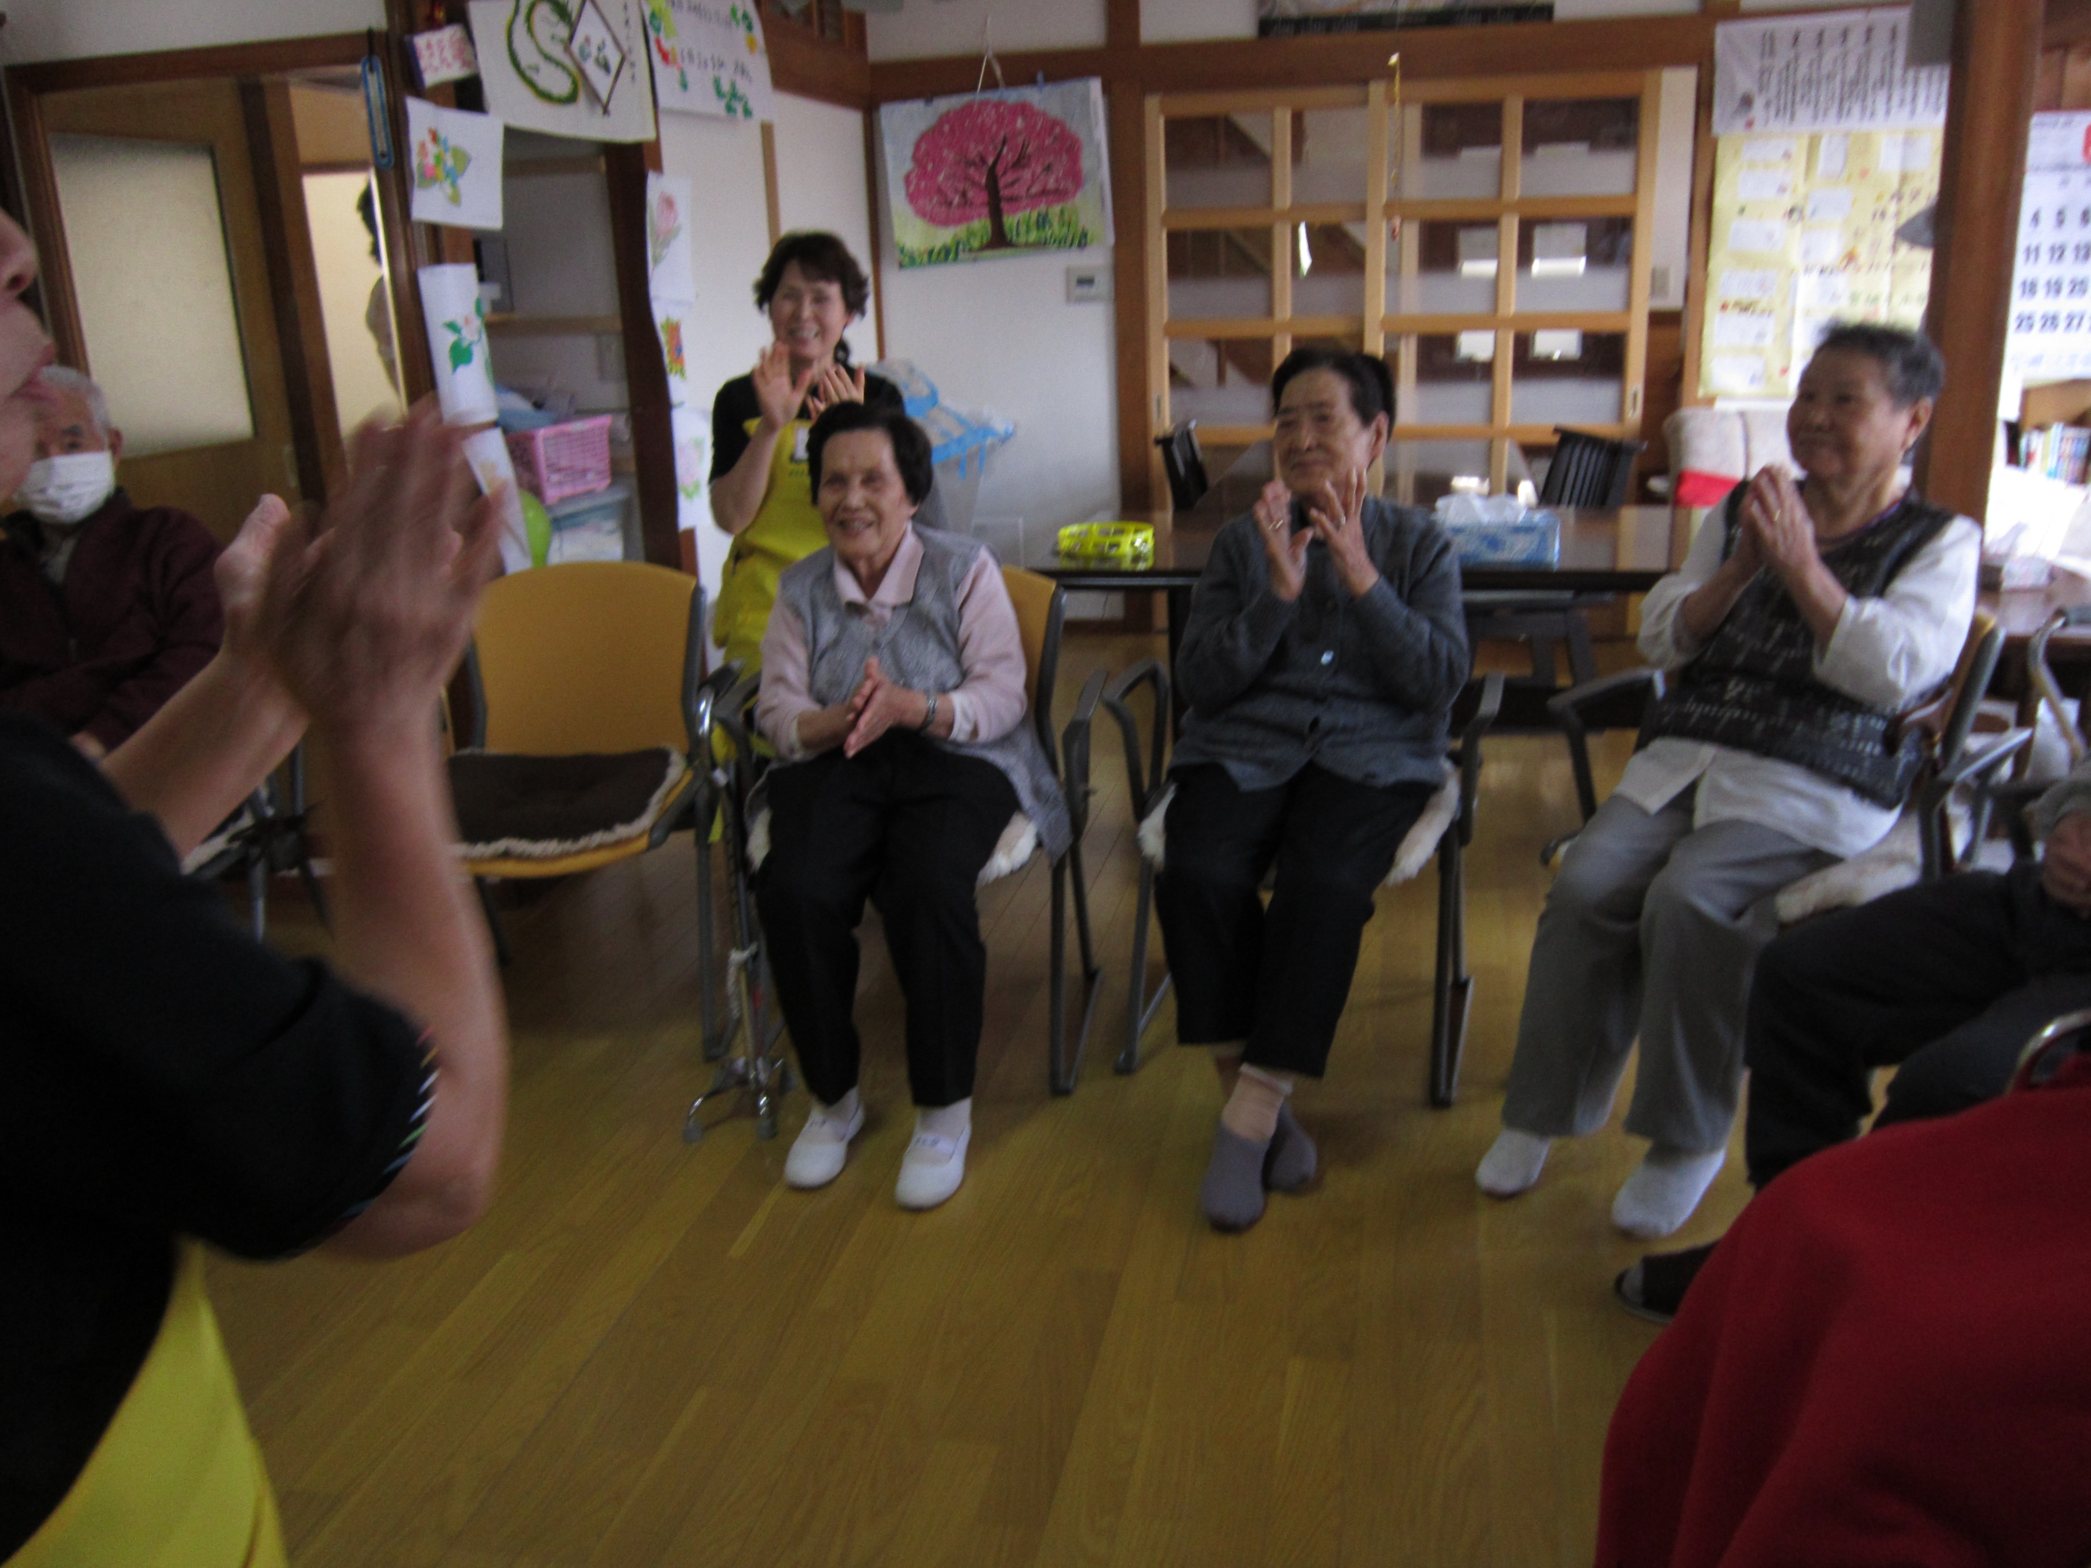

☆手すり、ステップのおかげで乗り降りもらくらく。中も広々で、利用者から好評です。
＜ステップワゴン＞
座席が広く、揺れも少ない。手すりを利用、左右のドアから乗り降りでき、歩行の不安定な高齢者に好評。
